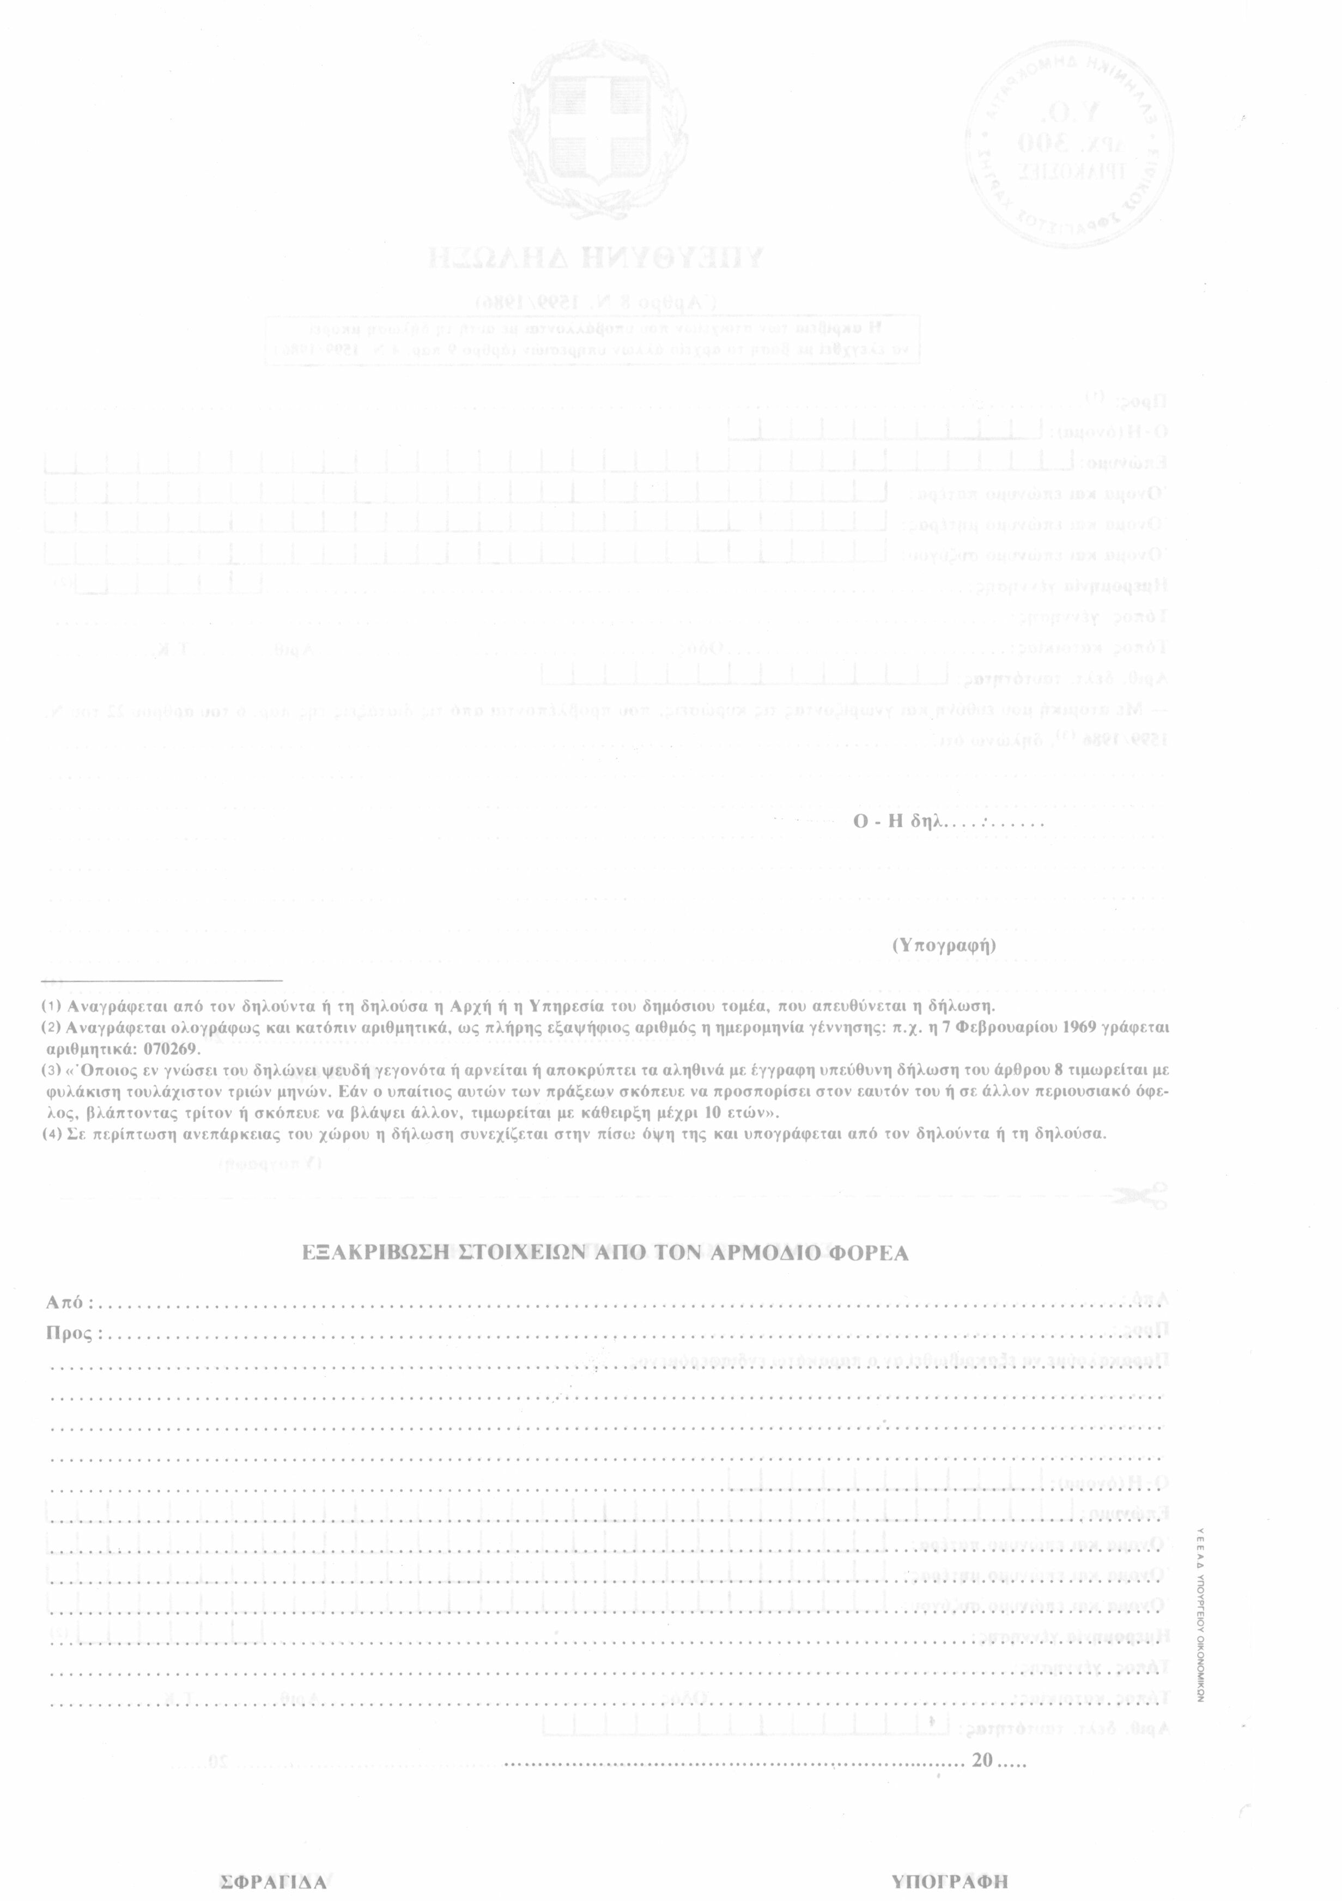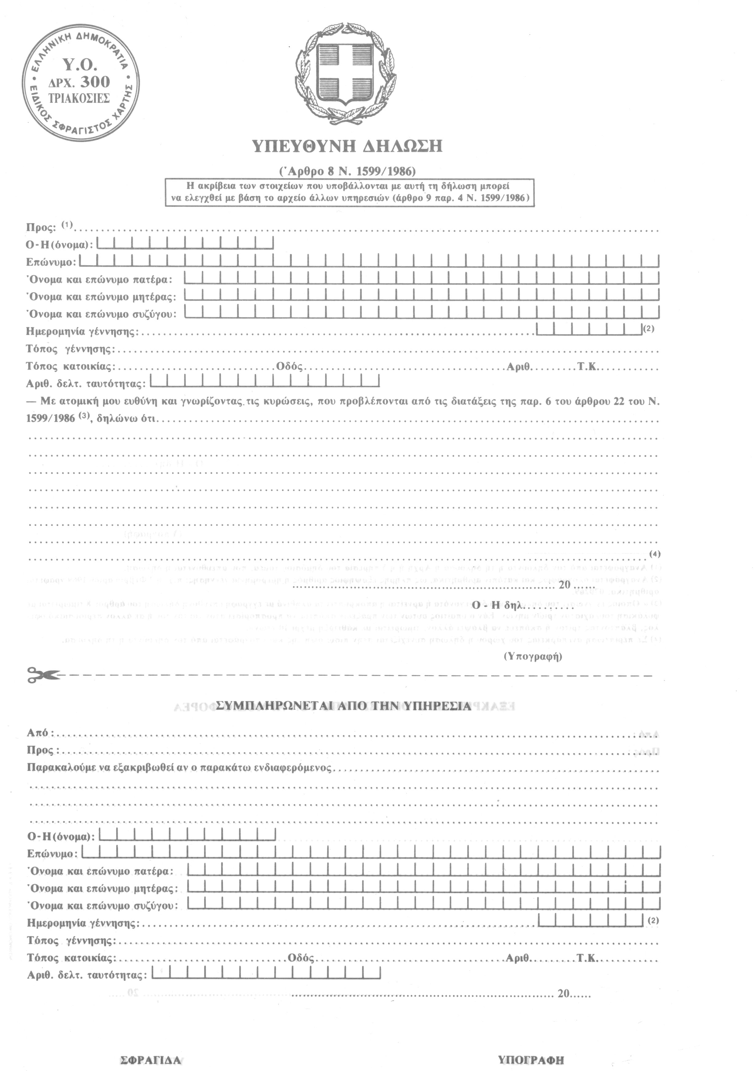

ΓΓΜΕ ΤΜΗΜΑ ΜΗΤΡΩΟΥ ΜΕΛΕΤΗΤΩΝ

ΔΕΣΠΟΙΝΑ

ΧΑΡΔΟΥΒΕΛΗ

ΠΑΝΑΓΙΩΤΗΣ ΧΑΡΔΟΥΒΕΛΗΣ

ΠΑΓΩΝΑ ΧΑΡΔΟΥΒΕΛΗ

ΟΚΤΩ ΙΑΝΟΥΑΡΙΟΥ ΧΙΛΙΑ ΑΝΙΑΚΟΣΙΑ ΕΞΗΝΤΑ (8-1-1960)

ΠΟΥΛΙΘΡΑ ΛΕΩΝΙΔΙΟΥ ΑΡΚΑΔΙΑΣ

ΒΥΡΩΝΑΣ ΑΤΤΙΚΗ, ΑΝΤΩΝΙΑΔΗ 12^{Α} 16233

ΑΙ129264
(συνέχεια στην πίσω σελίδα)

ούσα
ως ιδιοκτήτρια του ακινήτου στο οποίο εκδόθηκε οικοδομική άδεια 19/2013 της Υπηρεσίας Δόμησης Δήμου Νοτίου Κυνουρίας
δηλώνω ότι, η Αρχιτέκτων Μηχανικος,κα ΙΩΑΝΝΑ ΓΚΙΩΝΗ ανέλαβε την αρχιτεκτονική μελέτη «Ανέγερση Τριών Διώροφων Κατοικίων
με Ανεξάρτητες Εισόδους Εκτός Σχέδιου με Εξωτερική Λιθοδομή Σίφωνα με το Άρθρο 7 Του ΓΟΚ και Υπόγειο Γκαράζ.»
στην περιοχή Αγ. Γεωργίου Πουλίθρων Αρκαδίας το 2010.
Το έργο είναι κατηγορίας 6 και ο προϋπολογισμό έργου σύμφωνα με την οικοδομική άδεια είναι 23.180,00€. Η αμοιβή της
Ανάδοχου ήταν 100% και ήταν 9.622,20€. Η μελέτη περαιώθηκε πλήρως, υποβλήθηκε εμπρόθεσμα και εκδόθηκε
η οικοδομική άδεια σύμφωνα με τις τότε κείμενες διατάξεις.

